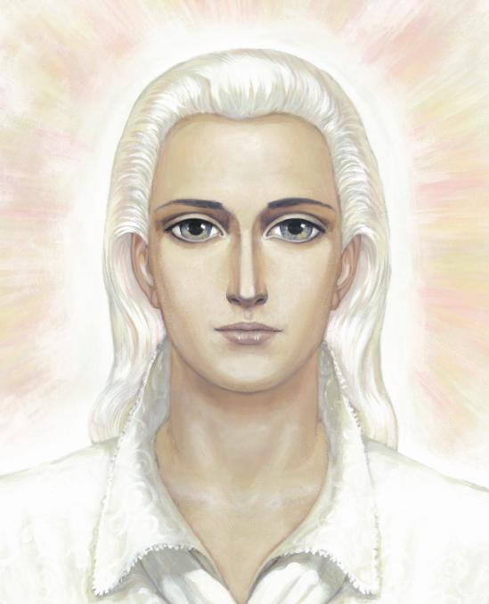

Ir pienācis jūsu galīgās izvēles brīdis
Sanats Kumara
2010. gada 22. decembrī

ES ESMU Sanats Kumara, atkal atnācis pie jums.
Patiesi, Debesu žēlastība ir bezgalīga.
Katru reizi, kad es atnāku, lai sāktu vēstījumu, es sajūtu trīsas un priecājos par šo pavērušos iespēju.
Tagad, pēc šī nelielā ievada es esmu gatavs dot kārtējo vēstījumu. Daudzas dvēseles gaida vēsti no Debesīm kā dāvanu un kā zīmi, ka Debesis nav pametušas Zemes cilvēci.
Protams, mīļotie, mēs nevaram atstāt mūsu lolojumu likteņa varā.
Ak, cik daudz rūpju jums velta tūkstošiem Gaismas Būtņu! Tiem, kas ir iemiesojumā, ir grūti tam noticēt, jo jūs mūs neredzat. Bet ticiet man, aizkars starp mūsu pasaulēm kļūst smalkāks, lai arī daudziem no jums tas šķitīs dīvaini. Dažkārt jums pietiek tikai drusku pamainīt ieskatu uz notiekošo, un jums atklāsies tas, kas parasti ir apslēpts ļaužu acīm. Jums atklāsies turpmākās attīstības perspektīva. Protams, šī perspektīva nekādi nav saistīta ar jūsu zinātnes un tehnikas sasniegumiem. Tomēr tieši zinātnes un tehnikas attīstība veicina to, lai jūsu apziņa tiektos uz smalkākiem esamības plāniem.
Šķietamā pretruna ir pilnīgi izskaidrojama, un no mūsu viedokļa tā nav nekāda pretruna. Kad jūs sasprindzināt savu prātu ar lietām, ko nav iespējams aptaustīt, bet tikai iedomāties savā iztēlē, tad jūs pieradināties mijiedarboties ar smalkāku realitāti, kas izvietota domu plānā. Pamazām jaunās tehnoloģijas liek cilvēcei pārvietot savu realitātes uztveres fokusu smalkākās sfērās.
Jums šķiet, ka jūs pastāvīgi esat savā fiziskajā ķermenī. Jā, jūs redzat apkārtesošos priekšmetus, jūs varat tos sajust, taču lielāko diennakts daļu, ieskaitot nakts miega laiku, jūs uzturaties citos esamības plānos. Mans piemērs dos jums izpratni par to, ko es ar to domāju. Kad jūs domājat par cilvēku, kas atrodas tūkstošiem kilometru attālumā no jums, jūs ar viņu nonākat mijiedarbībā smalkākā esamības plānā. Domām un jūtām neeksistē attālums.
Tikai tādēļ, ka jūs esat padarījuši savus pārvadītājus rupjus, jūs nevarat sajust tās mijiedarbības, kas notiek smalkajā esamības plānā. Ir atsevišķi cilvēki, kas jau tagad apzināti izmanto darbu domās. Taču, tā kā šo cilvēku motīvi ne vienmēr ir tīri, tad šāds darbs ne vienmēr dod pozitīvu rezultātu, bet biežāk rada karmu. Vienīgajiem īstajiem motīviem, pēc kuriem jums ir jāvadās jebkuros esamības plānos, ir jābūt Žēlsirdībai, Līdzcietībai, nesavtīgumam un vēlmei palīdzēt Dzīvībai. Visi pārējie motīvi nebūs pietiekami tīri, un to rezultāts jeb augļi būs nepareizi.
Jums kļūs saprotamāks, par ko es runāju, ja es minēšu vēl vienu piemēru. Iedomājieties, ka, izmantojot metodiku, kāda jums ir dota kārtējā seminārā vai treniņā, jūs, darbojoties ar domu, celsiet laimīgu nākotni sev un savai ģimenei. „Kas gan tur slikts?” – jūs jautāsiet.
No cilvēciskā viedokļa nav nekā slikta, ja jūs vēlaties dzīvot laimīgi. Taču jūsu darbību pamatā ir vēlēšanās. Šajā konkrētajā gadījumā – vēlēšanās laimīgi dzīvot. Vēlēšanās ir jūsu zemākās daļas izpausme. Tādējādi jūs nokļūstat savas zemākās dabas ietekmē. Un līdz ar to visas jūsu darbības, ko jūs veiksiet, radīs karmu.
Patiesās Mācības, ko pasniedz iesvētītie, māca atteikšanos no vēlēšanās, jo tā ir viena no cilvēka zemākās dabas izpausmēm.
Tik ilgi, kamēr jūsu vēlēšanās vada jūsu darbības, jūs arvien vairāk un vairāk piesaistāt sevi fiziskajai pasaulei. Jūs zināt, ka fiziskā pasaule ir zemākā no pasaulēm. Tādēļ, piesaistoties tai, jūs nolemjat sevi turpmākiem iemiesojumiem. Bet patiesās Mācības māca jūs, kā atbrīvoties no sansāras riteņa.
Ilūzija arvien vairāk izsmalcinās un, tā kā jums ir saprāts, tad jums pastāvīgi ir jāanalizē tās situācijas, kurās jūs nokļūstat, un jāizdara apzinātas izvēles.
Katrs jūsu lēmums vai nu pavirza jūs ceļā uz Augstākajām pasaulēm vai liek jums slīdēt lejup pa lejupejošu spirāli. Tas motīvs, kas jūs vada, pieņemot lēmumu, faktiski piešķir virzienu jūsu kustībai.
No vienas puses jūs atsakāties no vēlēšanās, no personiskiem motīviem un no otras – parastās, vidējās cilvēku apziņas puses, jūs varat būt neveiksminieks vai dīvains cilvēks. Bet ticiet man, no cita viedokļa jūs milzu soļiem virzāties pa evolūcijas ceļu tai laikā, kad visādā ziņā veiksmīgi cilvēki, kas gūst visus pieejamos dzīves priekus, arvien vairāk aizslīd projām no evolucionārās attīstības ceļa.
Šis arī ir jūsu laika galvenais tests. No vienas puses – spoža, nevaldāma ilūzija, kas jūsu priekšā izvērš arvien jaunas un jaunas savas iztēli apburošās un aizraujošās puses. No otras puses – senā Mācība, kas māca atteikšanos no ilūzijas, lai iegūtu mūžīgās vērtības.
90 procenti cilvēku dos priekšroku tam, kas viņiem šķitīs reāls, un tam, kas sagādā viņiem baudījumu, jūtu saldmi un tīksmi par īpašumu. Un tikai 10 procenti padomās šādi: ja senās Mācības mācīja atteikšanos no ilūzijas, tad droši vien tur kaut kas ir un tajā vajag ieklausīties. Tikai nedaudz procentu no tiem cilvēkiem, kas dodas patiesā, garīgā ceļā, ir spējīgi apgūt nepieciešamo atšķiršanu un izturēt testus, lai iegūtu tiesības pāriet jaunā evolūcijas lokā.
Šodien es nesniedzu jums neko jaunu, kas nebūtu jau agrāk teikts diktātos, ko mēs devām caur mūsu sūtni, vai tajās patiesajās Mācībās, kuras tika dotas senos laikos.
Atšķirība ir tā, ka jūs vairs nevarat izlikties, ka nekas nenotiek un jums vēl priekšā ir daudz laika jūsu garīgajai attīstībai.
Laika vairs nav. Tagad ir pienācis jūsu galīgās izvēles moments. Tiem, kas izvēlējušies to Ceļu, ko māca Dievišķie Valdoņi, es vienmēr esmu gatavs pasniegt palīdzīgu roku un palīdzēt.
ES ESMU Sanats Kumara. Om.

Tatjana Mikušina, 2010

Tulkoja Lauma Ērgle
Red. L. Ērgle 2016.g.

